PRÁCTICA 11. API XQJ
Crea un Proyecto java llamado CreaFicheroExterno que cree un fichero XML en el disco con nombre NUEVO_EMPLE10.xml, a partir de los datos extraídos de una consulta. Para crear el fichero utilizaremos la clase File del paquete java.io
File fichero = new File(nom_archivo);
Crear el buffer de ficheros
BufferedWriter bw = new BufferedWriter (new FileWriter(nom_archivo));
Además de crear el fichero visualizaremos una salida por pantalla, con los mismos datos que contendrá el fichero.
La consulta devuelve los empleados del departamento 10 mas el titulo, con el documento empleados.xml, de la base de datos eXist.
La consulta será como la siguiente:
let $titulo:=/EMPLEADOS/TITULO
return
<EMPLEADOS>{$titulo} {for $em in /EMPLEADOS/EMP_ROW[DEPT_NO=10] return $em}
</EMPLEADOS>
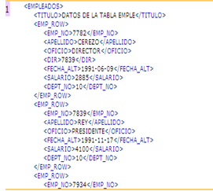
Al crear el proyecto java es necesario añadir las librerías XQJ
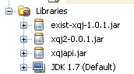
Salida de la ejecución de la clase java
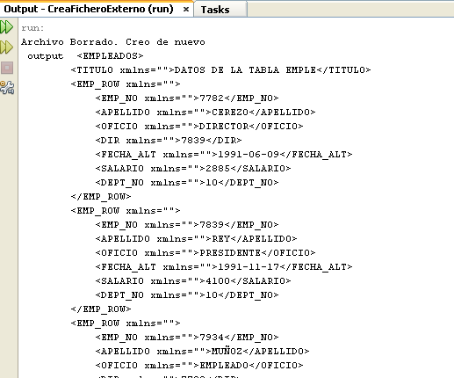
Compruebo que se ha creado el fichero
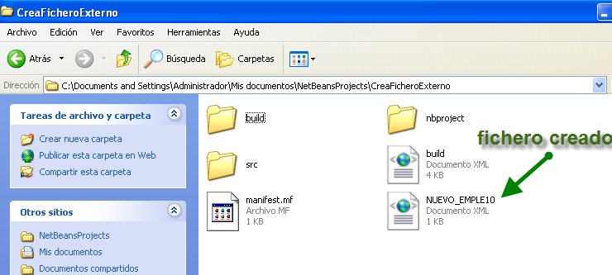
Lo abro para comprobar los datos
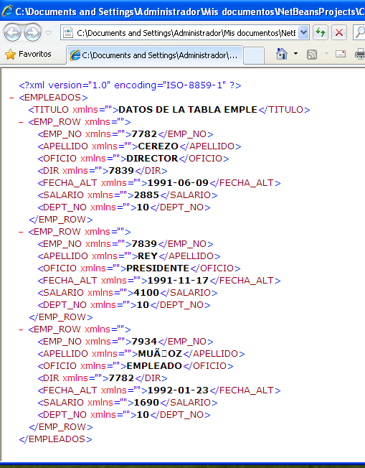
package creaficheroexterno;
import java.io.BufferedWriter;
import java.io.File;
import java.io.FileWriter;
import java.io.IOException;
import javax.xml.stream.XMLStreamReader;
import javax.xml.xquery.*;
import net.xqj.exist.ExistXQDataSource;

public class CreaFicheroExterno {

public static void main(String[] args) throws XQException {
String nom_archivo = "NUEVO_EMPLEADO.xml";
File fichero = new File(nom_archivo);
XQDataSource server = new ExistXQDataSource();
server.setProperty("serverName","localhost");
server.setProperty("port", "8080");
XQConnection conn = server.getConnection();
XQPreparedExpression consulta = conn.prepareExpression(

"let $titulo:=/EMPLEADOS/TITULO return <EMPLEADOS>{$titulo}"+
"{for $em in /EMPLEADOS/EMP_ROW[DEPT_NO=10]"+
"return $em} </EMPLEADOS>");

XQResultSequence result = consulta.executeQuery();
if(fichero.exists()){
if(fichero.delete()) System.out.println("Archivo Borrado. Creo de nuevo");
else System.out.println("Error al borrar el Archivo");
}
try{
BufferedWriter bw = new BufferedWriter(new FileWriter(nom_archivo));
bw.write("<?xml version='1.0' encoding='ISO-8859-1'?>" + "\n");
while(result.next()){
String cad = result.getItemAsString(null);
System.out.println(" ouput " + cad);
bw.write(cad + "\n");
}
bw.close();
}catch(IOException ioe){ioe.printStackTrace();}
conn.close();

}

}

